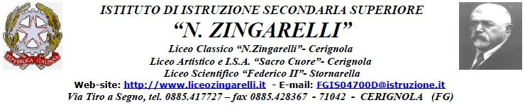

AL DIRIGENTE SCOLASTICO
I.I.S.S. "NICOLA ZINGARELLI"
- CERIGNOLA

Oggetto: Richiesta partecipazione corso formazione.

Il/La sottoscritt__ ___________________________ in servizio presso codesta istituzione scolastica in qualità di docente a tempo indeterminato, classe di concorso ________________

DICHIARA

la propria disponibilità a partecipare ai seguenti corsi previsti dal piano annuale di formazione docenti, giusta delibera del Collegio dei Docenti del ___________:

o | ________________________________
o | ________________________________

Cerignola, ______________ IL/LA DOCENTE

